CenOs7安全加固
■ 文档编号 |  | ■ 密级 | 商业机密
■ 版本编号 | V2.1 | ■ 日期 | 2017-3



© 2026 绿盟科技

■ 版权声明
本文中出现的任何文字叙述、文档格式、插图、照片、方法、过程等内容，除另有特别注明，版权均属绿盟科技所有，受到有关产权及版权法保护。任何个人、机构未经绿盟科技的书面授权许可，不得以任何方式复制或引用本文的任何片断。

■ 版本变更记录
时间 | 版本 | 说明 | 修改人
2017-3-24 | 1.0 | 创建文档 | 赵璇

■ 适用性声明
本文档适用于CenOs主机的安全加固

目录
CenOs7安全加固 1
一. 系统信息 2
二. 账号 2
2.1 禁用无用账号 2
2.2 账号锁定策略 3
2.3 检查特殊账号 5
2.4 添加口令周期策略 5
2.5 添加口令复杂度策略 7
2.6 限制root远程登录 8
2.7 检查Grub/Lilo密码 12
2.8 限制用户su 13
2.9 SNMP团体字 14
三. 服务 15
3.1 关闭不必要的服务 15
3.2 检查SSH服务 15
3.3 检查.rhosts和/etc/hosts.equiv文件 17
3.4 配置TCP Wrapper 18
3.5 限制Ctrl+Alt+Del命令 20
3.6 查看NFS共享 21
3.7 FTP服务器根目录权限 22
四. 网络参数 22
五. 文件系统 24
5.1 修改权限 24
5.2 设置umask值 27
5.3 Bash历史命令 28
5.4 设置登录超时 29
5.5 检查root 路径 29
六. 日志 30
6.1 Syslogd认证相关记录 30
6.2 syslogd日志设置 31

系统信息
查看内核信息 | uname –a
查看所有软件包 | rpm –qa
查看主机名 | Hostname
查看网络配置 | ifconfig –a
查看路由表 | netstat –rn
查看开放端口 | netstat –an
查看当前进程 | ps –aux

账号

禁用无用账号
操作目的 | 减少系统无用账号，降低风险
检查方法 | 使用命令“cat /etc/passwd”查看口令文件，与系统管理员确认不必要的账号  FTP等服务的账号，如果不需要登录系统，shell应该/sbin/nologin
加固方法 | 使用命令“passwd -l <用户名>”锁定不必要的账号
回退方法 | 使用命令“passwd -u <用户名>”解锁账号
是否实施 | 已实施，生效
备注 | 需要与管理员确认此项操作不会影响到业务系统的登录
创建一个administrator账号，使用命令查看口令文件
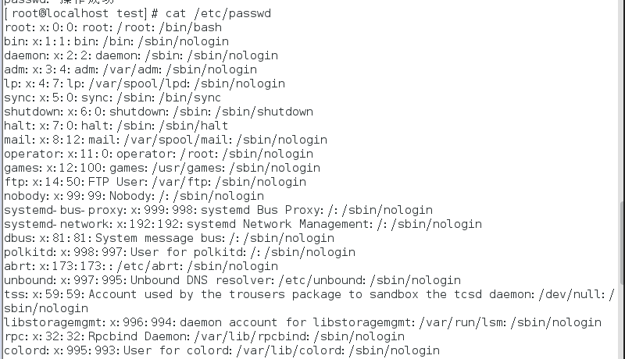
锁定administrator账号
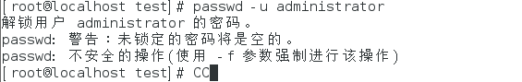

账号锁定策略
操作目的 | 防止口令暴力破解，降低风险
检查方法 | 使用命令“cat /etc/passwd”查看口令文件，与系统管理员确认不必要的账号  FTP等服务的账号，如果不需要登录系统，shell应该/sbin/nologin
加固方法 | 设置连续输错10次密码，帐号锁定5分钟，  使用命令“vi /etc/pam.d/ system-auth”修改配置文件，添加  auth required pam_tally.so onerr=fail deny=10 unlock_time=300
回退方法 | 回退到加固前,或者将加固的这一行前面加#
是否实施 | 已实施，未生效
备注 | 需要与管理员确认此项操作不会影响到业务系统的登录
使用命令查看口令文件
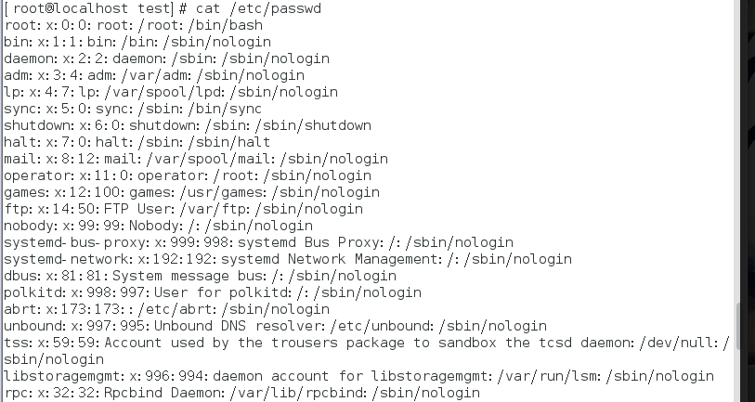
编辑密码策略配置文件
配置密码策略
输入10次错误密码
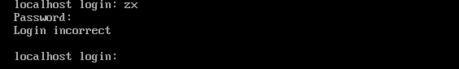
输入正确密码
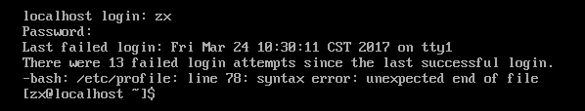

检查特殊账号
操作目的 | 查看空口令和root权限的账号
检查方法 | 使用命令“awk -F: '($2=="")' /etc/shadow”查看空口令账号  使用命令“awk -F: '($3==0)' /etc/passwd”查看UID为零的账号
加固方法 | 使用命令“passwd <用户名>”为空口令账号设定密码  UID为零的账号应该只有root，设置UID方法：  usermod -u UID <用户名>
回退方法 | passwd <用户名>设置空口令，只有在没有启用密码策略的情况下可以使用passwd设置空口令  或直接修改/etc/shadow文件，重设空口令  usermod -u UID <用户名>将UID设为加固前的值
是否实施 | 无需加固，未发现特殊帐号存在
备注
使用命令查看空口令账号
使用命令查看UID为0的账号

添加口令周期策略
操作目的 | 加强口令的复杂度等，降低被猜解的可能性
检查方法 | 使用命令“cat /etc/login.defs|grep PASS”和“cat /etc/pam.d/system-auth”查看密码策略设置
加固方法 | 使用命令“vi /etc/login.defs”修改配置文件  PASS_MAX_DAYS 90 #新建用户的密码最长使用天数  PASS_MIN_DAYS 0 #新建用户的密码最短使用天数PASS_WARN_AGE 7 #新建用户的密码到期提前提醒天数  使用chage命令修改用户设置，例如：  chage -m 0 -M 30 -E 2000-01-01 -W 7 <用户名>  表示：将此用户的密码最长使用天数设为30，最短使用天数设为0，帐号2000年1月1日过期，过期前7天里警告用户
回退方法 | vi /etc/login.defs将相关加固配置改回原来的值
是否实施 | 已实施
备注 | 锁定用户功能谨慎使用，密码策略对root不生效
按照命令检查密码策略设置
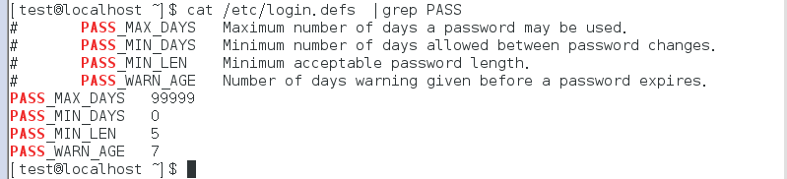
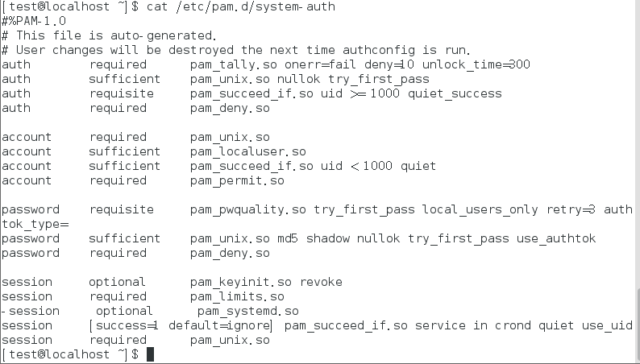
修改配置文件
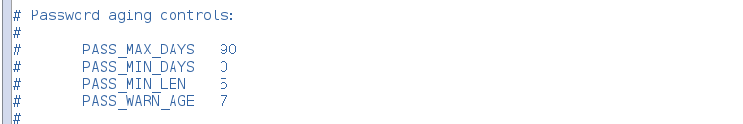
二次检查策略配置，确认无误
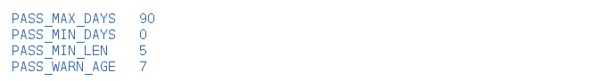

添加口令复杂度策略
操作目的 | 加强口令的复杂度等，降低被猜解的可能性
检查方法 | 使用命令“cat /etc/pam.d/system-auth |grep pam_cracklib.so”查看密码复杂度策略设置
加固方法 | 建议在/etc/pam.d/system-auth 文件中配置：  password requisite pam_cracklib.so difok=3 minlen=8 ucredit=-1 lcredit=-1 dcredit=1  至少8位，包含一位大写字母，一位小写字母和一位数字
回退方法 | vi编辑 /etc/pam.d/system-auth，注释password requisite pam_cracklib.so difok=3 minlen=8 ucredit=-1 lcredit=-1 dcredit=1
是否实施 | 已实施，已生效
备注 | 锁定用户功能谨慎使用，密码策略对root不生效
查看密码复杂度配置
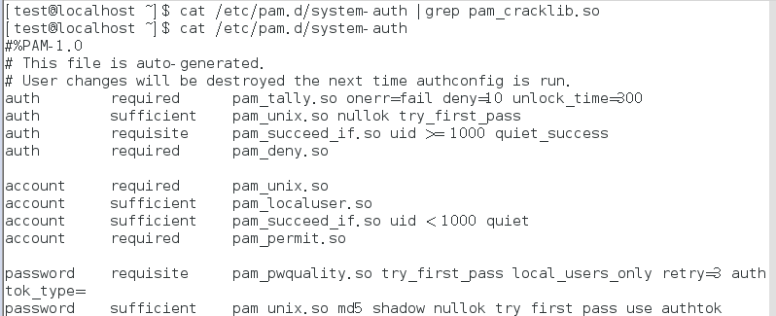
配置文件
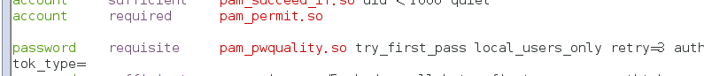
建立用户zx，输入密码123456
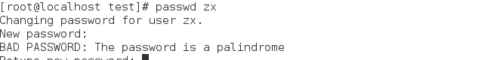
输入密码123456zx
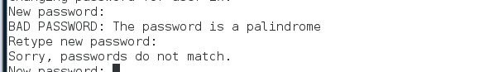
输入密码123456Zx
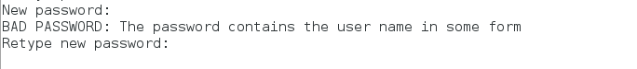
输入密码Nsf0cus）（*

限制root远程登录
操作目的 | 限制root远程telnet登录，如果禁止telnet服务可忽略此项
检查方法 | 使用命令“cat /etc/securetty |grep CONSOLE”查看是否禁止root远程登录
加固方法 | vi编辑/etc/securetty文件，配置：CONSOLE = /dev/tty01
回退方法 | vi编辑/etc/securetty文件，注释CONSOLE = /dev/tty01
是否实施 | 无需加固，未安装telnet服务
备注 | 如果禁止telnet服务可忽略此项
查看是否禁止root远程登录
配置文件
二次查看是否禁止root远程登录
telnet 远程登录配置，发现linux无telnet安装包
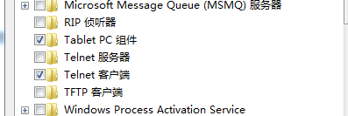
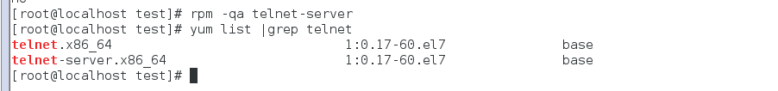

检查Grub/Lilo密码
操作目的 | 查看系统引导管理器是否设置密码
检查方法 | 使用命令“cat /etc/grub.conf|grep password”查看grub是否设置密码  使用命令“cat /etc/lilo.conf|grep password”查看lilo是否设置密码
加固方法 | vi编辑/etc/grub.conf  splashimage这个参数下一行添加: password 密码  如果需要md5加密，可以添加一行：password --md5 密码  vi编辑/etc/lilo.conf  password=密码
回退方法 | vi编辑/etc/grub.conf，注释password 行  vi编辑/etc/lilo.conf，注释password 行，/sbin/lilo –v更新lilo
是否实施 | 已实施
备注
查看grub是否设置密码
，查看lilo是否设置密码
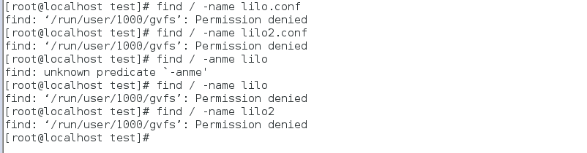
编辑配置文件
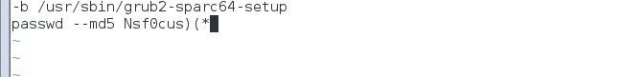
二次核查

限制用户su
操作目的 | 限制能su到root的用户
检查方法 | 使用命令“cat /etc/pam.d/su|grep pam_wheel.so”查看配置文件，确认是否有相关限制
加固方法 | 使用命令“vi /etc/pam.d/su”修改配置文件，添加行  例如：只允许test组用户su到root  auth required pam_wheel.so group=test
回退方法 | 注释掉auth required pam_wheel.so group=test
是否实施 | 已实施，已生效
备注
查看配置文件
修改配置文件
二次确认无误
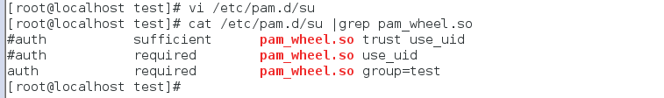
验证
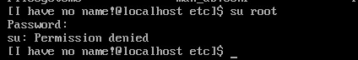

SNMP团体字
操作目的 | 如果打开了SNMP协议，snmp团体字设置不能使用默认的团体字
检查方法 | #cat /etc/snmp/snmpd.conf
加固方法 | 以root身份执行：  #vi /etc/snmp/snmpd.conf  应禁止使用public、private默认团体字，使用用户自定义的团体字  ，例如将以下设置中的public替换为用户自定义的团体字：  com2sec notConfigUser default public  如无必要，管理员应禁止使用snmp服务
回退方法 | #vi /etc/snmp/snmpd.conf
是否实施 | 无需加固，用户未开启snmp协议
备注
查看snmp协议配置
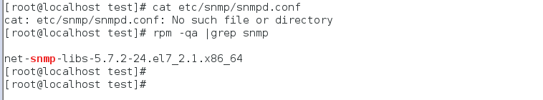

服务

关闭不必要的服务
操作目的 | 关闭不必要的服务（普通服务和xinetd服务），降低风险
检查方法 | 使用命令“who -r”查看当前init级别  使用命令“chkconfig --list <服务名>”查看所有服务的状态
加固方法 | 使用命令“chkconfig --level <init级别> <服务名> on|off|reset”设置服务在个init级别下开机是否启动
回退方法 | chkconfig --level <init级别> <服务名> on|off|reset 重新设置加固的服务
是否实施 | 无需加固，未发现不必要的服务
备注 | 新版本的Linux中，xinetd已经将inetd取代
使用命令查看
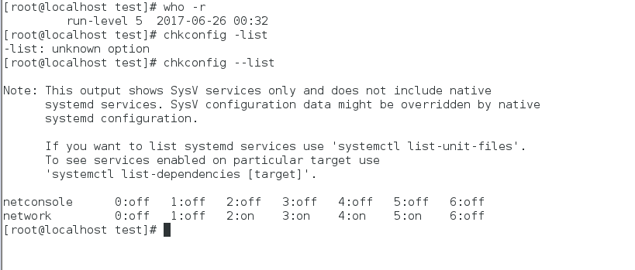

检查SSH服务
操作目的 | 对SSH服务进行安全检查
检查方法 | 使用命令“cat /etc/ssh/sshd_config”查看配置文件  （1）检查是否允许root直接登录  检查“PermitRootLogin ”的值是否为no  （2）检查SSH使用的协议版本  检查“Protocol”的值  （3）检查允许密码错误次数（默认6次），超过后断开连接  检查“MaxAuthTries”的值
加固方法 | 使用命令“vi /etc/ssh/sshd_config”编辑配置文件  （1）不允许root直接登录  设置“PermitRootLogin ”的值为no  （2）修改SSH使用的协议版本  设置“Protocol”的版本为2  （3）修改允许密码错误次数（默认6次）  设置“MaxAuthTries”的值为3
回退方法 | vi /etc/ssh/sshd_config将设置改回加固前
是否实施 | 已实施，已生效
备注 | root用户需要使用普通用户远程登录后su进行系统管理
使用命令查看配置文件
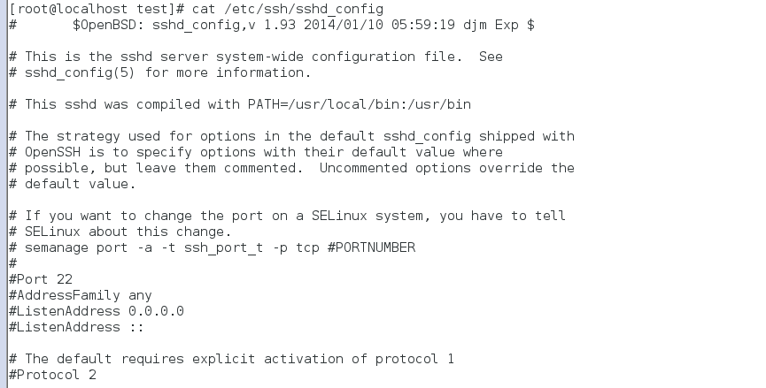
编辑配置文件
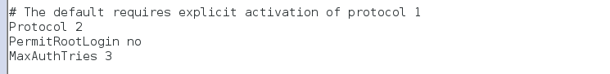
查看版本数为2
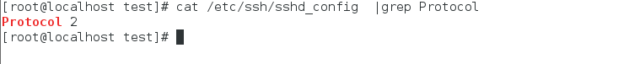
查看本机IP，配置静态IP
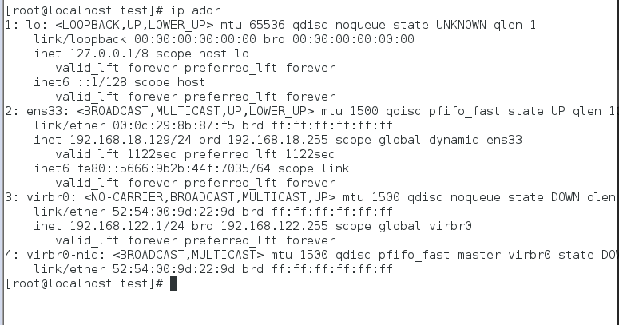
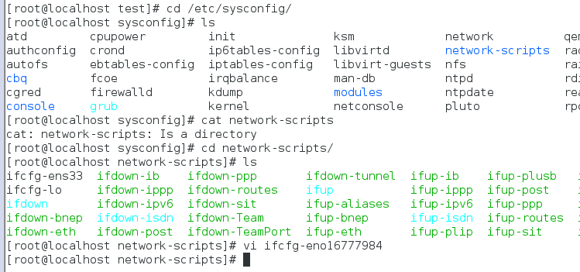
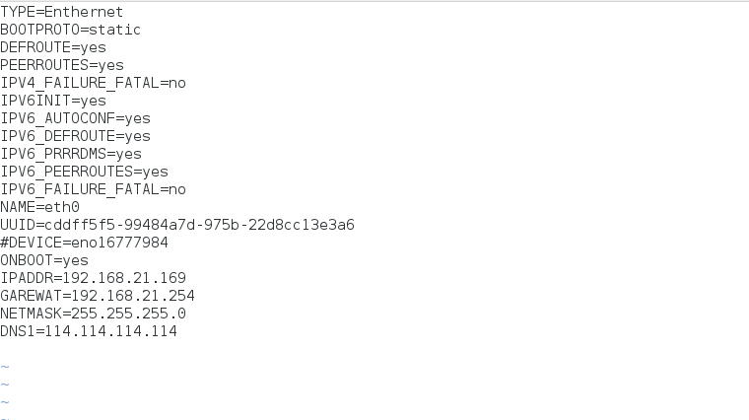
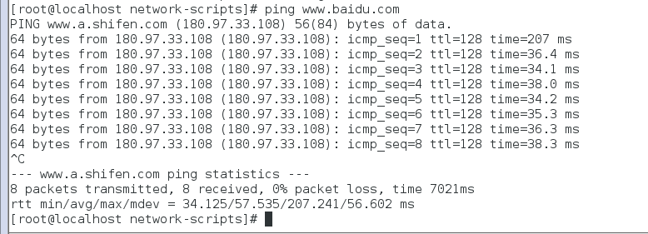
ssh连接
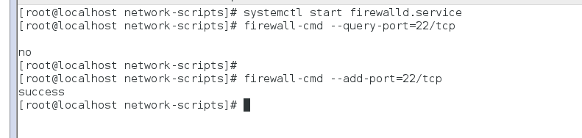
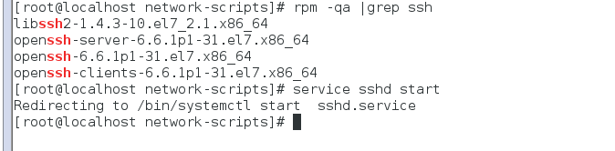
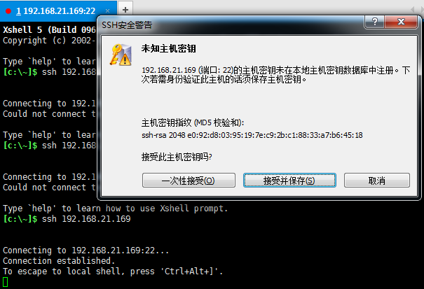
Root连接
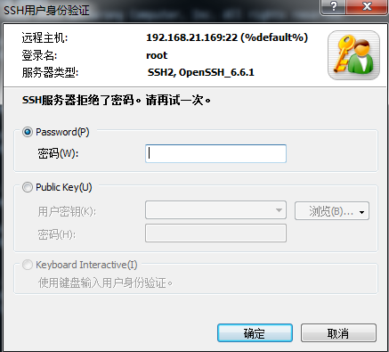
Zx连接，输错三次密码
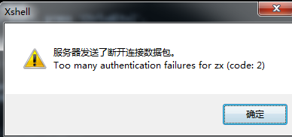

检查.rhosts和/etc/hosts.equiv文件
操作目的 | 检查.rhosts和/etc/hosts.equiv文件配置错误将导致非授权的访问
检查方法 | 1）使用“find / -name .rhosts -print”查找.rhosts文件，若.rhosts文件中包含远程主机名，则代表允许该主机通过rlogin等方式登录本机；如果包含两个加号，代表任何主机都可以无需用户名口令登录本机  （2）使用“cat /etc/hosts.equiv”查看配置文件，若包含远程主机名，则代表允许该主机远程登录本机
加固方法 | 使用命令“vi .rhosts”和“vi /etc/hosts.equiv”修改配置文件，正确进行授权
回退方法 | 使用命令“vi CArhosts”和“vi /etc/hosts.equiv”将配置改回加固前
是否实施 | 无法实施，未找到文件
备注
查看文件
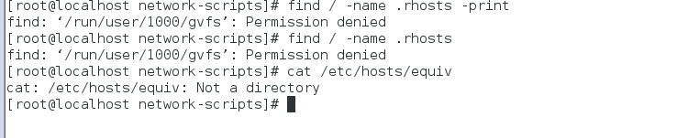
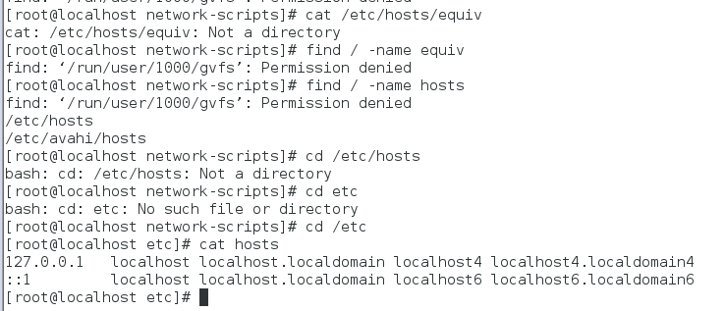

配置TCP Wrapper
操作目的 | 使用TCP Wrapper对libwrap库支持的程序做访问控制
检查方法 | 使用命令“cat /etc/hosts.allow”和“cat /etc/hosts.deny”查看配置
加固方法 | 使用命令“vi /etc/hosts.allow”和“vi /etc/hosts.deny”修改配置  vi /etc/hosts.allow  按“i”进入编辑模式  加入：sshd:IP地址  vi /etc/hosts.deny  按“i”进入编辑模式  sshd: ALL : deny
回退方法 | 使用命令“vi /etc/hosts.allow”和“vi /etc/hosts.deny”将配置改回加固前
是否实施 | 已实施，已生效
备注 | 风险较高，配置不当可能会导致远程访问中断.
查看配置
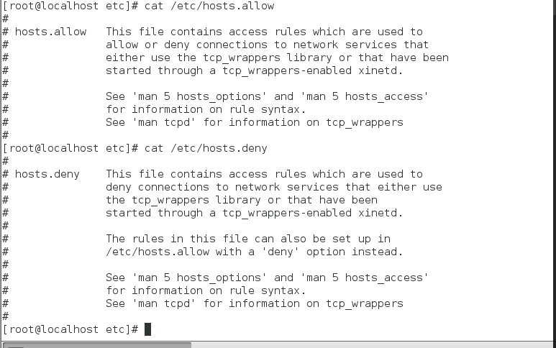
修改配置
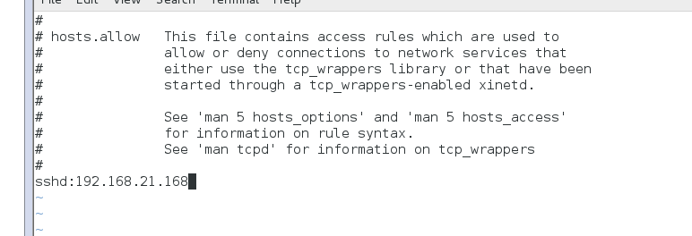
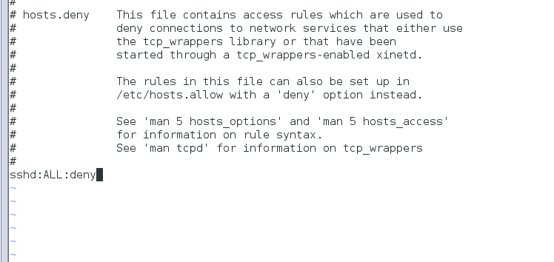
二次校验
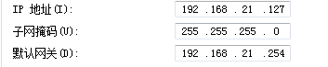
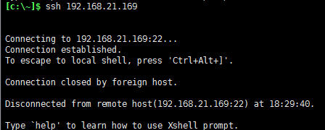

限制Ctrl+Alt+Del命令
操作目的 | 防止误使用Ctrl+Alt+Del重启系统
检查方法 | 使用命令“cat /etc/inittab|grep ctrlaltdel”查看输入行是否被注释
加固方法 | 先使用命令“vi /etc/inittab”编辑配置文件，在行开头添加注释符号“#”  #ca::ctrlaltdel:/sbin/shutdown -t3 -r now，再使用命令“init q”应用设置
回退方法 | 先使用命令“vi /etc/inittab”编辑配置文件，注释掉ca::ctrlaltdel:/sbin/shutdown -t3 -r now，再使用命令“init q”应用设置
是否实施 | 已实施，未生效
备注
使用命令产看文件输入行有无被注释
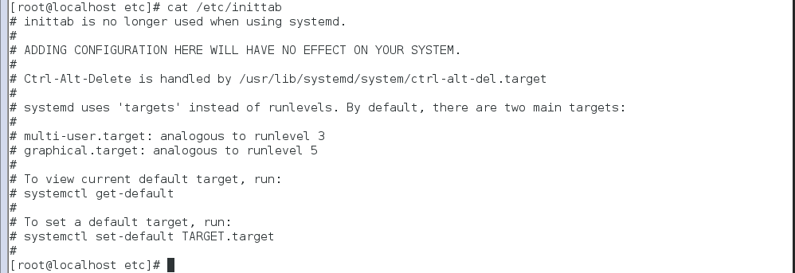
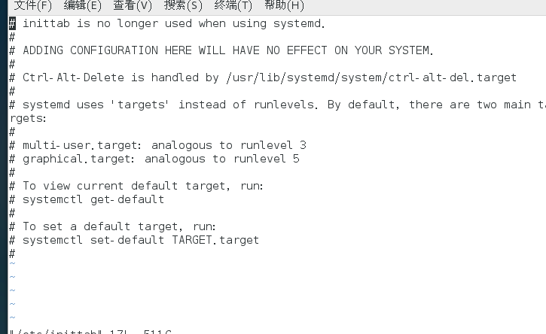
实施
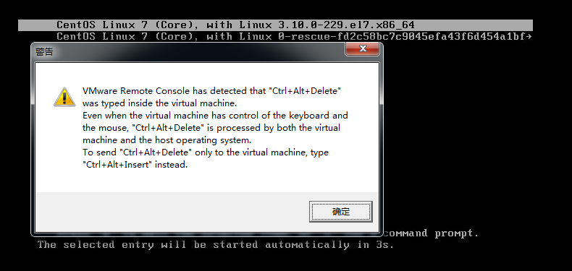

查看NFS共享
操作目的 | 查看NFS共享
检查方法 | 使用命令“exportfs”查看NFS输出的共享目录
加固方法 | 使用命令“vi /etc/exports”编辑配置文件，删除不必要的共享
回退方法 | 使用命令“vi /etc/exports”编辑配置文件，恢复加固中删除的共享
是否实施 | 无需加固，nfs共享未开启
备注
查看NFS输出共享目录
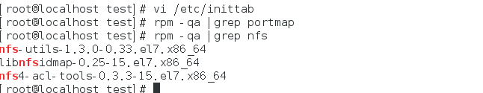

FTP服务器根目录权限
操作目的 | 取消根目录的写权限或者禁止FTP匿名服务
检查方法 | 使用命令“ftp localhost”检测
加固方法 | 1 取消根目录的写权限：  #chown root ~ftp && chmod 0555 ~ftp  *2如果您并不需要提供匿名FTP服务，禁止匿名FTP服务。  .vi /etc/vsftpd/vsftpd.conf  把 anonymous_enable=YES 修改为anonymous_enable=NO  2. 重新启动VSFTPD  [root@localhost vsftpd]# service vsftpd restart
回退方法 | .vi /etc/vsftpd/vsftpd.conf  把 anonymous_enable=NO修改为anonymous_enable=YES
是否实施 | 无需加固，ftp服务未开启
备注
使用命令检测
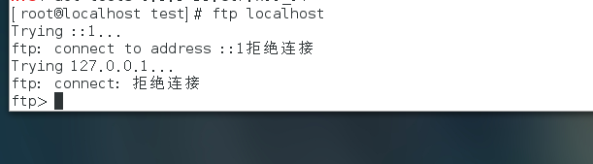

网络参数
操作目的 | Linux中提供了sysctl命令，可调整网络参数
检查方法 | 使用命令“sysctl –a”查看当前网络参数
加固方法 | 使用命令“vi /etc/sysctl.conf”修改配置文件，有选择的添加以下内容：  net.ipv4.icmp_echo_ignore_broadcasts = 1 # 忽略ICMP广播  net.ipv4.icmp_echo_ignore_all = 1 # 忽略ICMP echo请求  net.ipv4.ip_default_ttl = 128 # 修改TTL为128  使用命令“sysctl -p”使更改生效
回退方案 | 使用命令“vi /etc/sysctl.conf”修改配置文件，注释掉以下内容：  net.ipv4.icmp_echo_ignore_broadcasts = 1 # 忽略ICMP广播  net.ipv4.icmp_echo_ignore_all = 1 # 忽略ICMP echo请求  net.ipv4.ip_default_ttl = 128 # 修改TTL为128  使用命令“sysctl -p”使更改生效
是否实施 | 已实施
备注 | 网络参数的修改在必要时再进行
查看当前网络参数
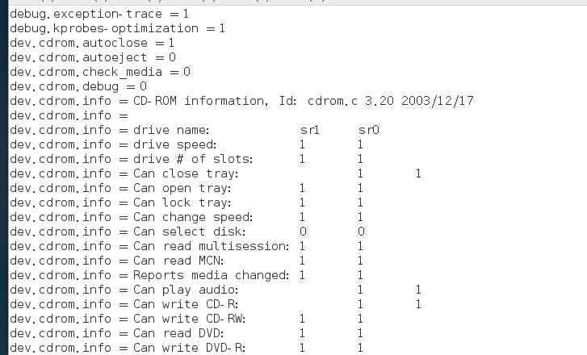
修改配置文件
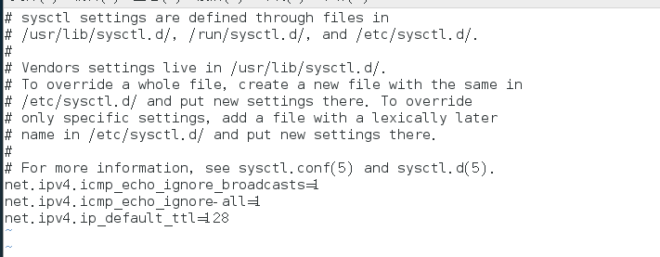
二次核查
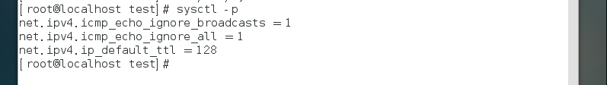

文件系统

修改权限
操作目的 | 合理配置重要目录和文件的权限，增强安全性
检查方法 | 执行以下命令检查目录和文件的权限设置情况：  chmod 700 /bin/rpm  chmod 600 /etc/exports #NFS共享目录配置文件  chmod 600 /etc/hosts.* #主机访问控制文件  chmod 644 /var/log/messages  #系统日志配置文件  chmod 640 /etc/syslog.conf  chmod 660 /var/log/wtmp  chmod 640 /var/log/lastlog  chmod 600 /etc/ftpusers  #用户口令文件  chmod 644 /etc/passwd  chmod 600 /etc/shadow  #校验模块配置文件目录  chmod R 750 /etc/pam.d  chmod 600 /etc/lilo.conf  #终端配置文件  chmod 600 /etc/securetty  chmod 400 /etc/shutdown.allow  #系统访问安全配置文件  chmod 700 /etc/security  #网络系统配置文件  chmod R 751 /etc/sysconfig  #超级守护进程配置文件  chmod 600 /etc/xinetd.conf  chmod 600 /etc/inetd.conf  chmod R 750 /etc/rc.d/init.d/  chmod 750 /etc/rc.d/init.d/*  #自动运行程序控制文件  chmod 600 /etc/crontab  chmod 400 /etc/cron.*  #SSH配置文件  chmod 750 /etc/ssh  #内核控制配置文件  chmod 400 /etc/sysctl.confg
加固方法 | 对于重要目录，建议执行如下类似操作：  # chmod -R 750 /etc/rc.d/init.d/*  这样只有root可以读、写和执行这个目录下的脚本。
回退方法 | 使用 chmod命令将文件权限改回加固前权限
是否实施 | 已实施，所有目录仅root有权限读，写，可执行
备注
查看权限
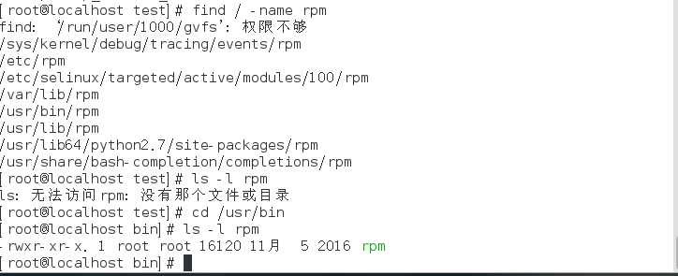
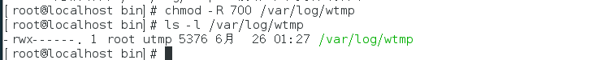
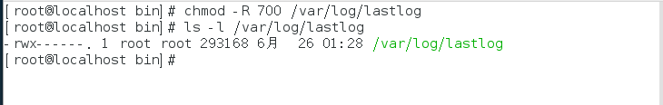
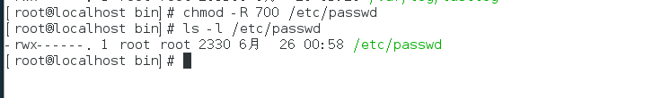
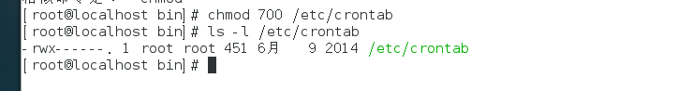
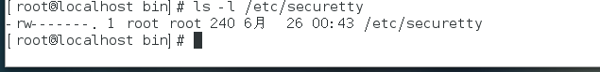
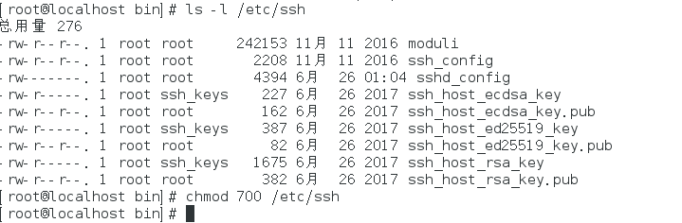

设置umask值
操作目的 | 设置默认的umask值，增强安全性
检查方法 | 使用命令“umask”查看默认的umask值是否为027
加固方法 | 使用命令“vi /etc/profile”修改配置文件，添加行“umask 027”， 即新创建的文件属主读写执行权限，同组用户读和执行权限，其他用户无权限，使用命令“umask 027”应用设置
回退方法 | 使用命令“vi /etc/profile”修改配置文件，修改行“umask 022”
是否实施 | 已实施，已生效
备注 | Redhat linux默认umask值为022
CentOs的默认umask数值为022
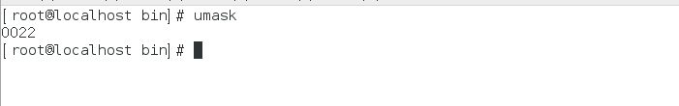
编辑配置文件
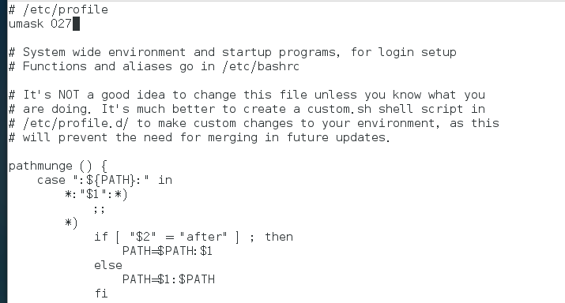
查看结果
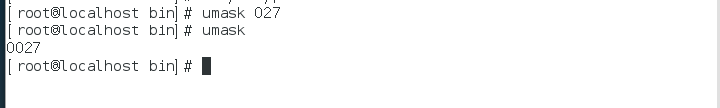

Bash历史命令
操作目的 | 设置Bash保留历史命令的条数
检查方法 | 使用命令“cat /etc/profile|grep HISTSIZE=”和““cat /etc/profile|grep HISTFILESIZE=”查看保留历史命令的条数
加固方法 | 使用命令“vi /etc/profile”修改配置文件，修改HISTSIZE=5和HISTFILESIZE=5即保留最新执行的5条命令
回退方法 | 使用命令“vi /etc/profile”修改配置文件，将HISTSIZE值改回1000
是否实施 | 已实施，已生效，并优化
备注
查看保留历史命令条数
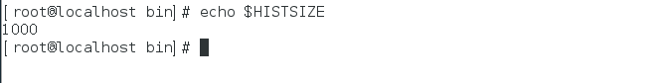
修改为5条
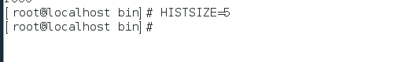
再次查看
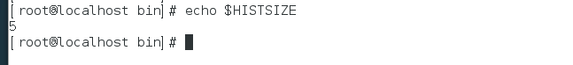

设置登录超时
操作目的 | 设置系统登录后，连接超时时间，增强安全性
检查方法 | 使用命令“cat /etc/profile |grep TMOUT”查看TMOUT是否被设置
加固方法 | 使用命令“vi /etc/profile”修改配置文件，添加“TMOUT=”行开头的注释，设置为“TMOUT=180”，即超时时间为3分钟
回退方法 | 使用命令“vi /etc/profile”修改配置文件，注释TMOUT行
是否实施 | 已实施，已生效
备注
查看是否设置登陆超时
修改配置文件
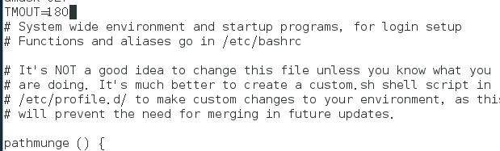
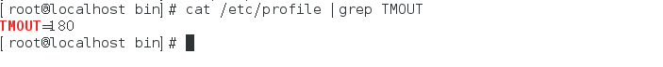
超时三分钟后需重新输入用户密码


检查root 路径
操作目的 | 检查系统root用户环境变量path设置中是否包含”.”
检查方法 | root用户环境变量path中不应包含当前目录”.“  以root身份执行如下命令：  # echo $PATH  /usr/local/sbin:/sbin:/bin:/usr/sbin:/usr/bin:/root/bin:.
加固方法 | 使用命令“vi /etc/profile”,修改echo $PATH后面的路径
回退方法 | 使用命令“vi /etc/profile”修改echo $PATH后面的路径，加上.
是否实施 | 已实施，path不包含当前目录“.”
备注
使用命令查看环境变量path
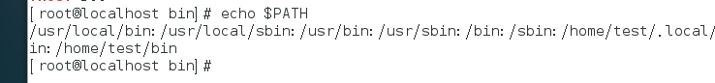

日志

Syslogd认证相关记录
操作目的 | 查看所有日志记录
检查方法 | #cat /etc/syslog.conf |grep authpriv  查看是否有authpriv.* /var/log/secure
加固方法 | 添加相关日志的记录：  将authpirv设备的任何级别的信息记录到/var/log/secure 文件中
回退方法 | Vi编辑/etc/syslog.conf，注释authpriv行
是否实施 | 无需加固，检测出authpirv设备的任何级别的信息已记录到固定文件中
备注 | authpirv主要是一些和认证、权限使用相关的信息。
找到syslog.conf所在目录
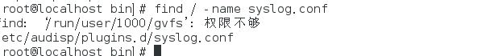
发现目录错误
网上查找到已改名的说法，试试
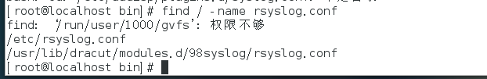
使用命令检测
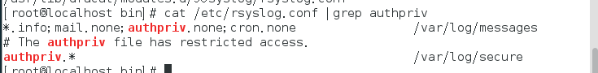

syslogd日志设置
操作目的 | 查看所有日志记录
检查方法 | 使用命令“cat /etc/syslog.conf”查看syslogd的配置  系统日志（默认）/var/log/messages  cron日志（默认）/var/log/cron  安全日志（默认）/var/log/secure
加固方法 | 添加相关日志的记录
回退方法 | Vi编辑/etc/syslog.conf，注释加固中添加的日志记录，或改回加固前相应日志记录的等级。
是否实施 | 无需加固，检测出任何相关的日志记录已记录到固定文件中
备注
使用命令查看
得到结果
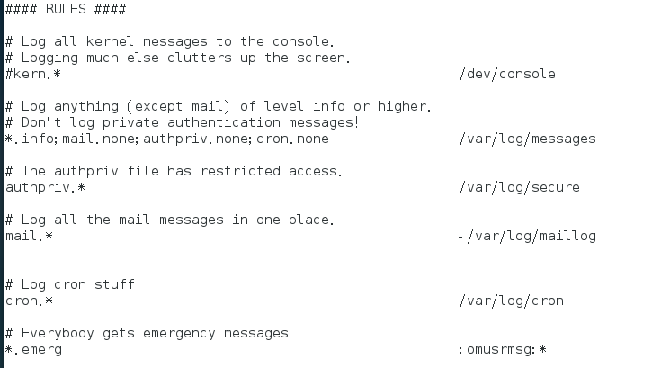
（申明：本文档根据redhat主机加固方法改编而成，多有不足，还望见谅。）

